ПРИЛОЖЕНИЕ
Требования к оформлению курсовой работы (проекта)

1. Текстовые документы оформляются в соответствии с ГОСТ 2.105-95 «ЕСКД. Общие требования к текстовым документам».
2. Текстовые документы выполняются на белой бумаге формата А4 (210x297).
3. Первым листом документа является титульный лист, который не нумеруется. Образцы титульных листов даны в приложении.
4. После титульного листа располагают задание на работу (дипломное или курсовое проектирование). Задание не нумеруется. Образцы бланков заданий приведены в приложении.
5. На третьем листе помещают содержание работы. Слово "СОДЕРЖАНИЕ" записывают в виде заголовка прописными буквами без точки в конце слова с выравниванием по центру. Наименования, включенные в содержание, записывают строчными буквами, начиная с прописной буквы. Примеры оформления заглавного и последующих листов приведены в приложении (ГОСТ 2.104-68).
6. Текст документа выполняют печатным способом, соблюдая следующие требования:
Шрифт – Times New Roman, 14.
Интервал – 1,5.
Расстояние от рамки листа до границ текста в начале и в конце строк – не менее 3 мм.
Расстояние от верхней или нижней строки текста до верхней или нижней рамки должно быть 10 мм.
Абзацы в тексте начинают отступом, равным 1,25.
7. Текст документа разделяют на разделы и подразделы. Наименования разделов и подразделов должны быть краткими. Разделы следует выполнять прописными буквами без точки в конце. Разделы должны иметь порядковые номера в пределах всего документа, обозначенные арабскими цифрами без точки и записанные с абзацевого отступа. Подразделы следует выполнять с заглавной буквы, строчными буквами без точки в конце. Подразделы должны иметь нумерацию в пределах каждого раздела. Номер подраздела состоит из номера раздела и подраздела, разделенных точкой. В конце номера подраздела точка не ставится. Разделы и подразделы могут состоять из одного или нескольких пунктов.
Расстояние между заголовком и текстом – 1 интервал. Расстояние между заголовками раздела и подраздела – 1 интервал. Каждый раздел рекомендуется начинать с нового листа (страницы). Расстояние между подразделом и текстом не оставляется.
Каждый пункт, подпункт и перечисление записывают с абзацного отступа. Переносы слов в заголовках не допускаются.
8. При изложении обязательных требований в тексте должны применяться слова "должен", "следует", "необходимо", "требуется, чтобы", "разрешается только", "не допускается", "запрещается", "не следует".
При изложении других положений следует применять слова – "могут быть", "как правило", "при необходимости", "может быть", "в случае" и т. д.
При этом допускается использовать повествовательную форму изложения текста документа, например, "применяют", "указывают" и т. п.
В тексте документа не допускается применять произвольные словообразования.
В тексте документа, за исключением формул, таблиц и рисунков, не допускается:
- применять математический знак минус (-) перед отрицательными значениями величин (следует писать слово "минус");
- применять без числовых значений математические знаки, например > (больше), < (меньше), = (равно), а также знаки № (номер), % (процент).
9. Перечень допускаемых сокращений слов установлен в ГОСТ 2.316
10. В документе следует применять стандартизированные единицы физических величин, их на именования и обозначения в соответствии с ГОСТ 8.417.
11. При выполнении расчетов формулы выносятся из текста, в отдельные строчки и записываются симметрично тексту, например,

P = 1,3r_{ср}LS, | (4.1)

где Р - усилие штамповки, Н;
1,3 - коэффициент;
r_{ср} - сопротивление материала срезу, МПа и т.д.
Слово «где» пишется без отступа, а обозначения - строго друг под другом.
Пояснения символов, входящих в формулу, должны быть приведены под формулой в той последовательности, в которой символы приведены в формуле. Формулы должны нумероваться в пределах раздела арабскими цифрами в круглых скобках. Ссылки в тексте на порядковые номера формул дают в скобках, например ... в формуле (5.1).
Расстояние между тексом и формулой 1 интервал.
12. Иллюстрации следует нумеровать арабскими цифрами в пределах раздела. Например, "Рисунок 4.1 – Детали прибора".
При ссылках на иллюстрации следует писать «...в соответствии с рисунком 4.1». Слово «Рисунок» и наименование помещают после пояснительных данных (подрисуночного текста) и располагают следующим образом:

Рисунок 4.1 - Детали прибора

Слово «рисунок» в любом случае пишется целиком.
13. Цифровой материал оформляют в виде таблиц, соблюдая следующие требования:
Шрифт – Times New Roman, 14.
Интервал – 1,5
При большом объеме таблиц разрешается применять размер шрифта 12 с одинарным межстрочным интервалом.
Название таблицы следует помещать над таблицей.
При переносе части таблицы на другие страницы название помещают только над первой частью таблицы.
Таблицы следует нумеровать арабскими цифрами в пределах раздела.

На все таблицы документа должны быть приведены ссылки в тексте документа, при ссылке следует писать слово « таблица» с указанием ее номера.
Таблицы слева, справа и снизу ограничиваются линиями.
Слово «Таблица» указывают один раз слева над первой частью таблицы, над другими частями пишут слова «Продолжение таблицы» с указанием номера таблицы.
Если в конце страницы таблица прерывается и ее продолжение будет на следующей странице, в первой части таблицы нижнюю горизонтальную линию, ограничивающую таблицу, не проводят.
Пример оформления таблицы:

Таблица 4.1 – Затраты на основные материалы
 | Материал | Масса, кг | Цена за 1 кг, руб. | Сумма, руб.
1 | Стеклотекстолит СФ1-50-2,0  ГОСТ 10316-78 | 0,038 | 6,80 | 2,4
2 | Полиамид ПА6-211-КС  ГОСТ 11-498-79 | 0,047 | 12,2 | 5,7

Продолжение таблицы 4.1
3 | Припой ПОС-61  ГОСТ 21931-76 | 0,011 | 13,71 | 1,6
4 | Прочие материалы |  |  | 2,7
 | Всего |  |  | 13,5

Если в первой строке таблицы есть только буквенные обозначения, то в конце таблицы принятые обозначения расшифровываются.
14. Формулы, рисунки, таблицы должны отделяться от основного текста «сверху и снизу» одним интервалом.
15. Все подписи на титульном листе, бланке задания, в рецензии, отзыве и в пояснительной записке выполнять или синим или черным цветом.
16. Материал дополняющий текст (графический материал, таблицы большого формата, описание алгоритмов и программ) допускается приводить в виде приложений.
17. Рекомендуется представить единый список литературы к работе в целом. Наиболее удобным является алфавитное расположение материала без разделения на части по видовому признаку (например: книги, статьи). Произведения одного автора расставляются в списке по алфавиту заглавий или по годам публикации, в прямом хронологическом порядке (такой порядок группировки позволяет проследить за динамикой взглядов определенного автора на проблему). Затем все библиографические записи в списке последовательно нумеруются.
Отдельно оформляются электронные источники. Чтобы правильно их оформить, в списке литературы необходимо указать название статьи или сайта и полный интернет-адрес. «Список использованной литературы» размещается после текста работы и предшествует приложениям. Сведения о наличии списка литературы отражаются в «Содержании» (или «Оглавлении»), помещаемом, как правило, после титульной страницы.
18. Приложение оформляется как продолжение документа на последующих его листах и имеют общую с остальным документом сквозную нумерацию страниц. Приложение располагают в конце документа, начиная с новой страницы, на которой пишут слово: «Приложения» по середине страницы (см. пример оформления КП).
Изм.
Лист
№ докум.
Подпись
Дата
Лист
15
ШИФР ДОКУМЕНТА

ВВЕДЕНИЕ
15
5

20
15-17
15
3

Перед электротехнической промышленностью ставятся большие задачи по выпуску электротехнических изделий (ЭТИ) высокого качества и конкурентоспособности на основе достижений науки, техники и производства.
Научно-технический прогресс - это технологический прогресс. Уровень технологии определяет экономические показатели предприятия (производительность труда, себестоимость изделия, качество продукции). Технология - главный объект инвестиций. За счет прибыли, полученной от разумно вложенных финансовых средств зависит социально-экономическая политика и уровень жизни населения.
Чтобы управлять производством, анализировать его хозяйственную деятельность, обеспечивать функционирование его подразделений, необходимо иметь конкретное представление о самом производстве, его структуре.
Технология должна быть прогрессивной:
а) высокая производительность труда;
б) экономичность:
- малые затраты сырья и материалов;
- малые затраты энергии;
- малые затраты воды;
в) безопасные условия труда;
г) защита окружающей среды.

5 КАРТА РАСКРОЯ
Изм.
Лист
№ докум.
Подпись
Дата
Лист
14
ШИФР ДОКУМЕНТА

5.1 Эскиз карты раскроя приведен на рисунке 5.1

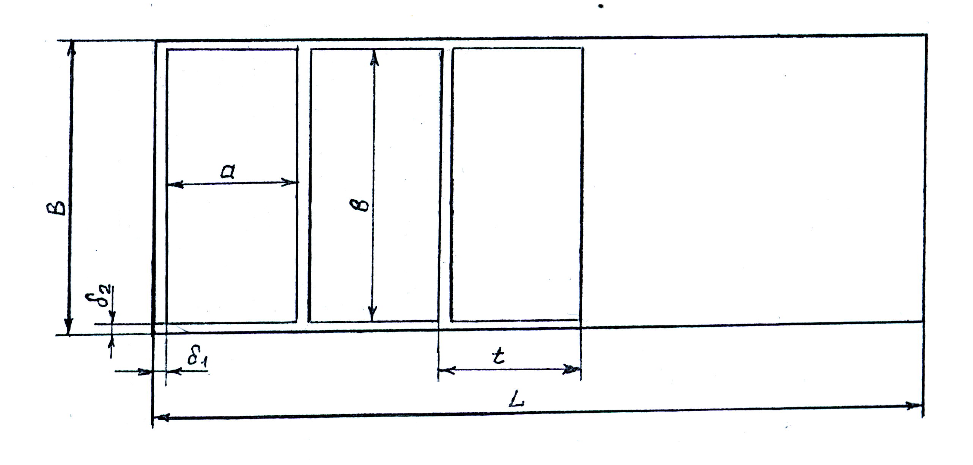
Рисунок 5.1 - Эскиз карты раскроя
5.2 Задача расчета
Задачей расчета является определение размеров полосы или ленты и рас коэффициента использования материала (КИМ).
5.3 Данные для расчета приведены на рисунке 4.2 из ГОСТа на материал дат
(толщина х ширина Х длина листа).
5.4 Определение КИМ
5.4.1 Определяем ширину полосы
В=b+2₂, , (5.1)
где В - ширина полосы, мм;
b - длина детали, мм;
₂ - перемычка, мм.
B = 64 + 1,5 = 65,5 мм (5.2)

5.5 Вывод: при выбранном варианте карты раскроя КИМ получается 72%, удовлетворяет требованиям технологичности конструкции

Изм.
Лист
№ докум.
Подпись
Дата
Лист
15
ШИФР ДОКУМЕНТА

7 ЭКОНОМИЧЕСКАЯ ЧАСТЬ

Для расчета экономического эффекта сначала нужно определить себестоимость и оптовую цену изделия. Себестоимость определяется по основной заработной плате производственных рабочих, затратам на материалы и покупные изделия.
Результаты расчета затрат на основные материалы приведены в таблице 7.1

Изм.
Лист
№ докум.
Подпись
Дата
Лист
15
ШИФР ДОКУМЕНТА

Таблица 7.1 – Затраты на основные материалы
 | Материал | Масса, кг | Цена за 1 кг, руб. | Сумма, руб.
1 | Стеклотекстолит СФ1-50-2,0 ГОСТ 10316-78 | 0,038 | 6,80 | 2,4
2 | Полиамид ПА6-211-КС  ГОСТ 11-498-79 | 0,047 | 12,2 | 5,7
3 | Припой ПОС-61  ГОСТ 21931-76 | 0,011 | 13,71 | 1,6
4 | Прочие материалы |  |  | 2,7
 | Всего |  |  | 13,5

5

10

Изм.
Лист
№ докум.
Подпись
Дата
Лист
16
ШИФР ДОКУМЕНТА

СПИСОК ЛИТЕРАТУРЫ
10

15
15-17
10-15

На книгу
1. Цыганов В.В., Бородин В.А., Шишкин Г.Б. Интеллектуальное предприятие: механизмы овладения капиталом и властью. — М.: Университетская книга, 2004. — 770 с.

На статью из журнала
1. Кузнецов Л.А. Системное представление финансово-хозяйственной деятельности предприятия // Проблемы управления. — 2003. — № 3. — С. 39 — 48.
2. Akers S.B. Binary decision diagrams // IEEE Trans. Computers. — 1978. — Vol. C-27, N 6. — P. 509 — 516.

На статью из сборника
1. Абашкина Е.О. Рынок труда и уровень жизни населения России: нелинейные методы анализа и прогнозирования // Информация и экономика: теория, модели, технологии: Сб. науч. тр. — Барнаул, 2002. — С. 80 — 111.

На доклад из сборника трудов конференции
1. Рыков А.С., Лановец В.В., Матвиенко М.Ю. Система конструирования и исследования алгоритмов деформируемых конфигураций // Тр. междунар. конф. «Идентификация систем и задачи управления» SICPRO’2000 / Ин-т пробл. упр. — М., 2000. — С. 5 — 9.
2. Hu B., Mann G., Gosine R. How to evaluate fuzzy PID controllers without using process information // Proc. of the 14-th World Congress IFAC. — Beijing, 1999. — P. 177 — 182.
3. Нижегородцев Р.М. Импульсное моделирование миграционных процессов // Проблемы управления безопасностью сложных систем: Материалы IX междунар. конф. — М., 2001. — С. 150 — 155

На автореферат диссертации
1. Венков А.Г. Построение и идентификация нечетких математических моделей технологических процессов в условиях неопределенности: Автореф… дис. канд. техн. наук. — Липецк: ЛГТУ, 2002. — 20 с. или Автореф. дис… д-ра экон. наук.

На книгу под редакцией
1. Справочник по теории автоматического управления / Под ред. А.А. Красовского. — М.: Наука, 1987. — 712 с.

На авторские свидетельства и патенты
1. А. с.1007970 СССР. Устройство для захвата деталей / В.С. Ваулин, В.Г. Кемайкин // Бюл. — 1981. — № 12. — С. 136.
2. Пат. 2012345 РФ. Датчик уровня / И.С. Сидоров // Бюл. — 2001. — № 1. — С. 96.
1. Пат. 4050242 США. Multiple bypass — duct turbofan and method of operating same / D.J. Dusa. Опубл. 27.09.77.

Если четыре автора:

На книгу
1. Общая теория систем / А.М. Иванов, В.П. Петров, И.С. Сидоров, К.А. Козлов. — СПб.: Научная мысль, 2005. — 480.

На статью
Изм.
Лист
№ докум.
Подпись
Дата
Лист
15
ШИФР ДОКУМЕНТА

1. Специальная теория систем / А.С. Малкин, С.А. Палкин, М.А. Чалкин, З.Я. Залкинд // Проблемы науки и техники. — 2005. — Т. 1, № 3. — С. 31 — 42.

Электронные ресурсы в библиографическом списке курсовой работы оформляются так:
Фамилия автора, И.О. Название статьи [Электронный ресурс]. – ссылка http://...

Образец:
1. Богданова, Р.А. Формирование профессиональных умений будущих учителей в процессе педагогической практики [Электронный ресурс]. - http://vernadsky.tstu.ru/pdf/2009/10/rus_10_2009_10.pdf
2. Кабардова, Л.Н. Энциклопедия психолога [Электронный ресурс]. - http://www.psihologu.info/content/view/88/3/

